Как выбрать электронную книгу из уже сформированного библиотечного фонда?

Уважаемые читатели!

Важно знать, что Вы можете не только сделать запрос на приобретение новой книги, но и получить бесплатный доступ ко всему библиотечному фонду, сформированному с помощью наших читателей, выбрать и взять любую из книг, свободных в данное время.

1. Перед началом работы с «Библиотекой ЛитРес» необходимо авторизоваться. После успешной авторизации можно приступить к поиску книг. Для этого кликните на кнопку «Найти» справа от поисковой строки, не вводя при этом никаких данных.

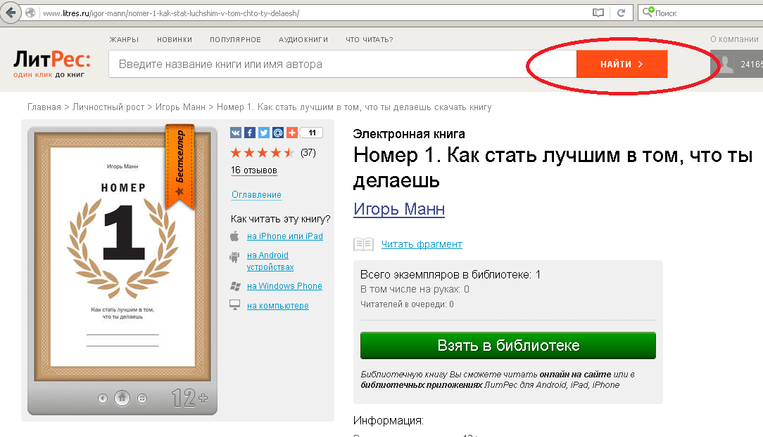

2. Открывается окно расширенного поиска. Выберите параметр «Наличие в библиотеке», Здесь доступны несколько опций для дальнейшего поиска книг уже сформированного библиотечного фонда – «Все», «Свободные», «Выданные». Выбрав одну из них, кликните на кнопку «Найти».

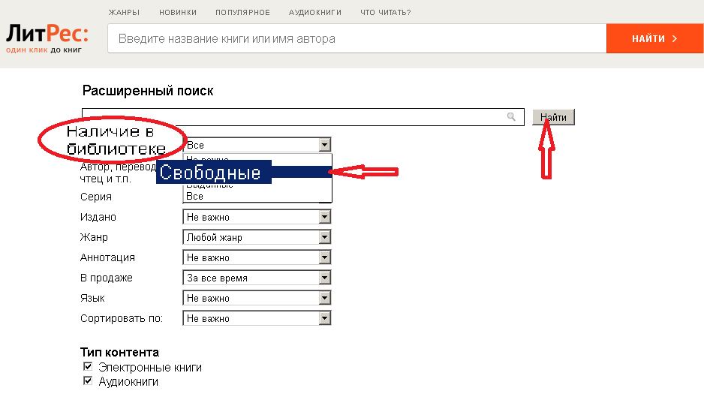

3. Для более полного и эффективного поиска рекомендуется добавить еще один из параметров, например, «Жанр». Здесь Вы можете выбрать одну или несколько интересующих Вас опций из появившегося ниже списка. Затем кликните на кнопку «Найти».

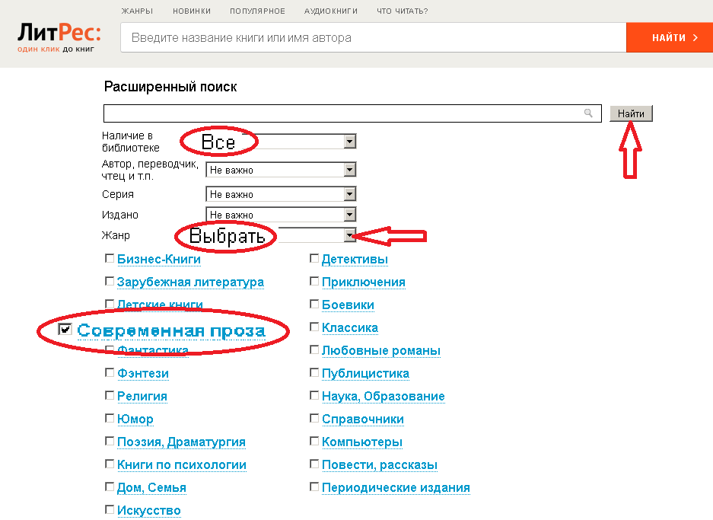

4. В поисковую строку расширенного поиска можно ввести одно или несколько ключевых слов, совместив с параметрами их наличия в библиотеке – свободные, выданные, все. Аналогичным образом для получения книг из фонда можно применять и прочие опции – поиск по автору, серии, издательству и т. д. При необходимости можно одновременно выбрать несколько любых параметров поиска.

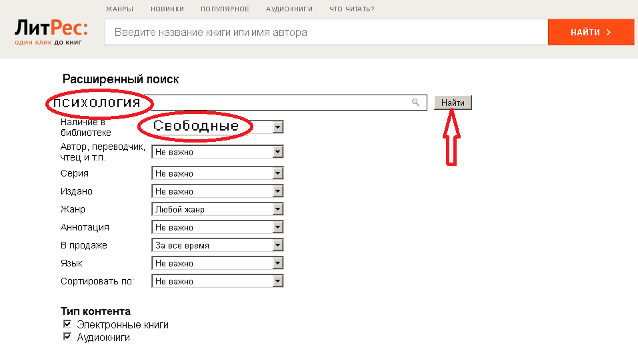

5. Ознакомившись с результатами поиска, перейдите на страницу с описанием необходимой книги. Здесь Вы увидите информацию о наличии свободных экземпляров данной книги в библиотеке и общем их количестве. В случае выбора книги из сформированного фонда запрашивать книгу у библиотекаря уже не требуется. Кликните на кнопку «Взять в библиотеке» - и можно сразу же приступать к чтению.

